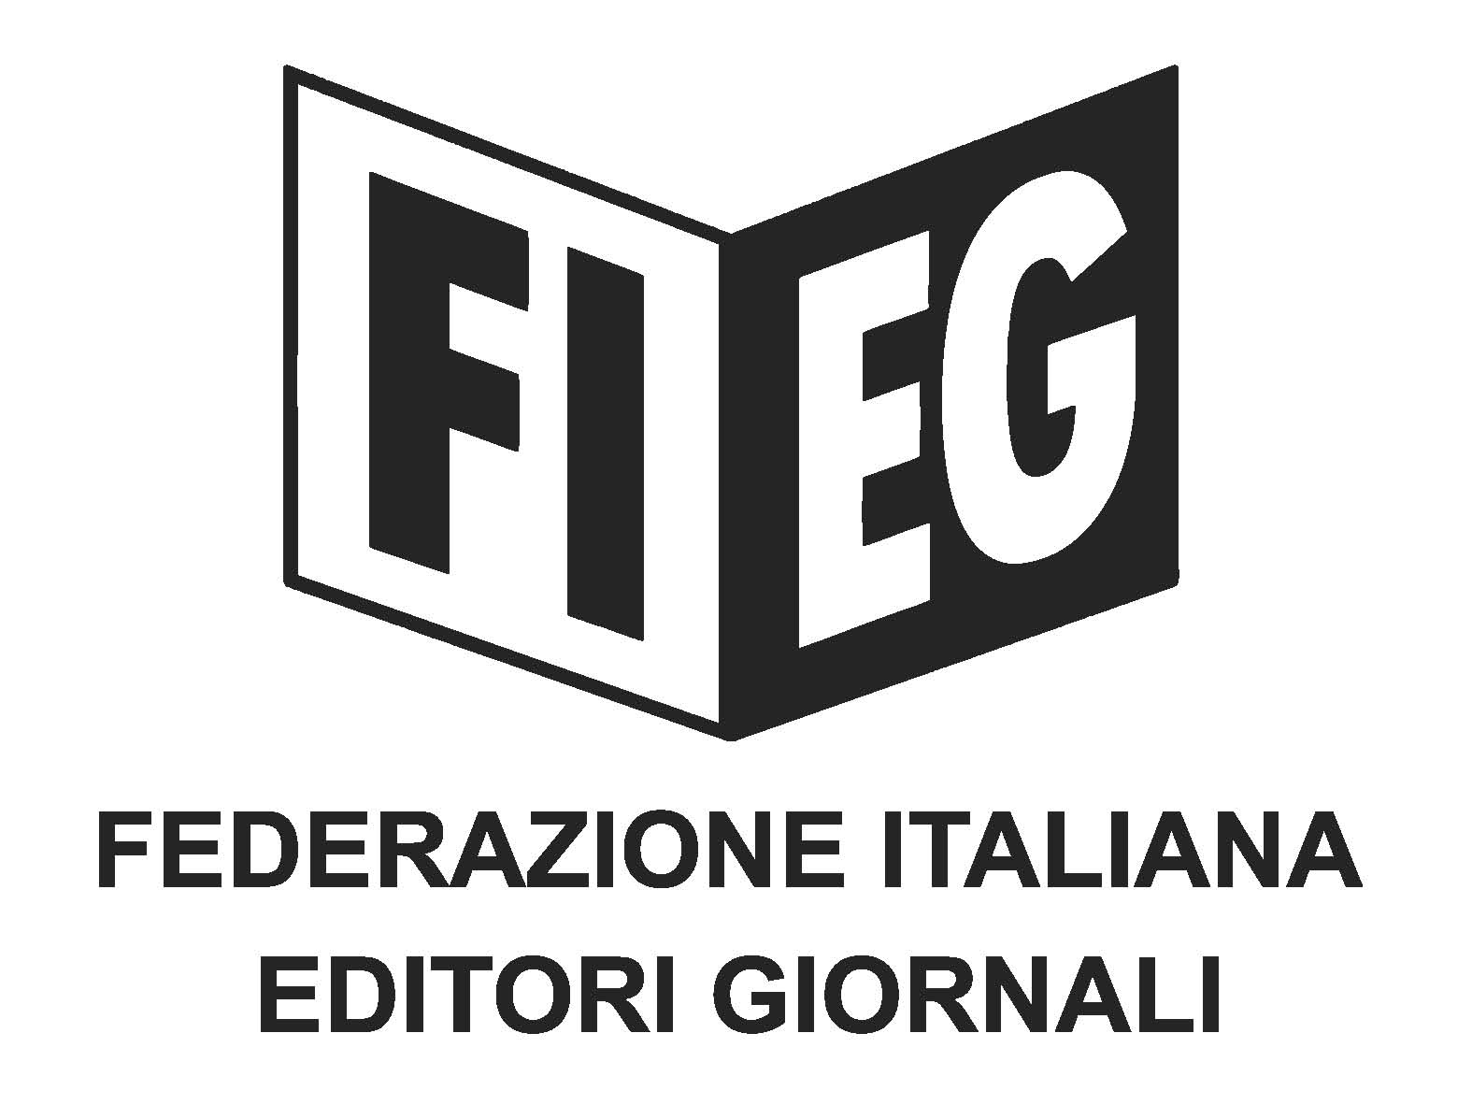

COMUNICATO – STAMPA

ACCORDO TRA COMUNE ED EDICOLANTI A CESENA PER RILANCIARE LE EDICOLE
RIFFESER (FIEG): ESEMPIO VIRTUOSO

Roma, 20 dicembre 2018 - “Oggi a Cesena la collaborazione tra enti locali, editori ed edicolanti per favorire il rinnovamento del ruolo e della funzione delle edicole e per avvicinare i cittadini alla lettura dei giornali compie un ulteriore importante passo in avanti.”
Ha così commentato Andrea Riffeser Monti, presidente della Fieg, la stipula dell’accordo tra il Comune di Cesena e gli edicolanti per sostenere l’attività delle edicole e, con essa, la diffusione della stampa.
Il protocollo d’intesa sottoscritto a Cesena, alla presenza di Andrea Riffeser Monti, si colloca nell’ambito degli accordi tra Fieg a Anci per sensibilizzare le amministrazioni comunali a promuovere iniziative che ripensino la funzione delle edicole rendendole un “centro servizi al cittadino”.
Il sindaco di Cesena, Paolo Lucchi, ha sottolineato come “l’accordo evidenzia la necessità di sostenere, in un momento difficile, le edicole, un presidio di informazione e di libertà sul territorio. Oltre che le informazioni turistiche” spiega il sindaco, “ci sarà in futuro la prospettiva di affidare alle edicole anche competenze amministrative, come alcune mansioni svolte oggi dall'anagrafe comunale”.
“Un patto che” spiega Graziano Gozi, segretario di Confesercenti/Fenagi, “segue quello avviato nel 2015 con la nascita degli Info Point turistici nei bar cittadini”. Non certo un cambio di radice, anzi un suo potenziamento, perché “farà sì che in edicola, oltre che per l'acquisto dei giornali, si possa andare sempre di più e per molti più motivi”.
“Per la prima volta” ha sottolineato Riffeser Monti “una amministrazione comunale si impegna a riconoscere agli edicolanti il beneficio dell’esenzione totale dal pagamento del canone per l’occupazione di spazi e aree pubbliche a fronte dell’adesione al progetto comunale di informazione turistica. L’auspicio è che altri comuni seguano questo esempio virtuoso.” Riffeser Monti ha lanciato anche un'altra proposta: quella di “un ulteriore passo avanti che porti istituzioni, edicole e baristi a sedersi a un tavolo per ragionare insieme su come tutelare e difendere la vendita dei giornali a scapito della loro lettura gratuita”.

